**武汉大学计算机学院**

**本科生课程设计报告**

**用C++实现马里奥小游戏开发**

专 业 名 称 ：计算机类

课 程 名 称 ：高级程序语言设计

指 导 教 师 ：李雪飞老师

学 生 学 号 ：

学 生 姓 名 ：

二○二三年6月

目录

一、 团队分工 3

二、系统设计 3

2.1游戏简介 3

2.2 游戏功能设计 3

2.2.1人物（马里奥）的图形、移动实现和接触判定 3

2.2.2 地图的生成和更新以及终点的设置 4

2.2.3金币、蘑菇和怪物的设计 4

2.2.4 信息的显示 4

三、实验环境 5

3.1 运行环境 5

3.2 编程语言 5

四、技术细节 5

4.1结构设计 5

4.2类的设计和实现 6

4.2.1 类 6

4.2.2 具体的关键实现 10

（1）游戏的开始与退出： 10

（2）人物图形、怪物、背景等素材资源的实现： 12

（3）游戏开始界面： 12

（4）关卡加载界面： 14

（5）游戏画面中人物的运动显示： 15

（6）碰撞检测实现： 17

（6）金币的显示： 19

（7）防止返回： 20

（8）吃蘑菇： 21

（9）踩怪物： 22

（10）到达终点的动画： 23

五、开发心得 25

5.1 收获体会 25

## 团队分工

团 队 成 员 1：姓名（学号），具体工作内容

团 队 成 员 2：姓名（学号），具体工作内容

团 队 成 员 3：姓名（学号），具体工作内容

## 二、系统设计

### 2.1游戏简介

马里奥游戏（英文名：super Mario）作为上个世纪八九十年代最为火爆的2D平台闯关类游戏，成为了一代人童年的美好回忆。玩家需要通过操纵马里奥移动（包括左右移动和跳跃）来躲避怪物和获取金币，最终到达终点，完成闯关。在闯关过程中需要克服地形影响和障碍物的限制，考验玩家的操作技巧。

### 2.2 游戏功能设计

游戏的功能包括以下几个方面：

### 2.2.1人物（马里奥）的图形、移动实现和接触判定

在马里奥游戏中，玩家需要一个可视化的人物形象来增强游戏体验，同时需要能够通过键盘的方向键和空格键来操纵马里奥的左右移动和跳跃。最后还需要一个判定功能判断马里奥与怪物，金币的接触。

### 2.2.2 地图的生成和更新以及终点的设置

马里奥是一款平台类游戏（platform game），需要生成2D的地图。地图需要包括基本的平台砖块和障碍物砖块，平台砖块是马里奥初始站立的砖块，构成地基，障碍物砖块是存在于平台砖块上方的砖块，马里奥可以跳跃到障碍物砖块上。另外还需要给生成陷阱，当玩家掉入陷阱会掉出地图外；同时还需要地图随着马里奥的不断前进实时更新生成下一段地图，并及时回收已经通过的地图资源。

终点设置为一根旗杆，当马里奥接触到旗杆后，游戏通关。

### 2.2.3金币、蘑菇和怪物的设计

我们需要两种类型的金币：一种是普通的金币，他们一般固定在地图中，玩家通过跳跃就能获取；另一种是用特殊的金币砖块，当马里奥向上跳跃顶到金币砖块时，金币砖块会爆出金币。

蘑菇也是马里奥游戏的一大特色，马里奥在吃到蘑菇后体型会变大，能够抵御一次怪物的接触。马里奥中的蘑菇的存在方式和金币的存在方式相同，唯一的区别是蘑菇出现后会掉落到平台上自动移出地图外。

原版的马里奥游戏中怪物种类很多，本次开发中我们只设计两种怪物：蘑菇怪和绿乌龟。蘑菇怪是最基本常见的怪物，会按照一定规律移动；绿乌龟与蘑菇怪的区别在于绿乌龟被踩扁后，它的壳会在弹出地图外的过程中撞死蘑菇怪。怪物的死亡方式包括：被马里奥垂直落下踩死或者掉出地图死亡。

### 2.2.4 信息的显示

信息的显示包括：游戏开始界面的关卡信息显示和游戏中马里奥的得分、金币数量、当前关卡和倒计时的显示。

（1）开始界面的关卡信息显示

游戏在进入到关卡前会显示当前所在的关卡数

（2）游戏中的信息显示

进入游戏后，玩家在游戏界面的上方看到一排信息显示，对应为得分、金币数量、当前关卡和倒计时。

## 三、实验环境

### 3.1 运行环境

Clion 22.3.3+ SDL2 Library

### 3.2 编程语言

C++

## 四、技术细节

### 4.1结构设计

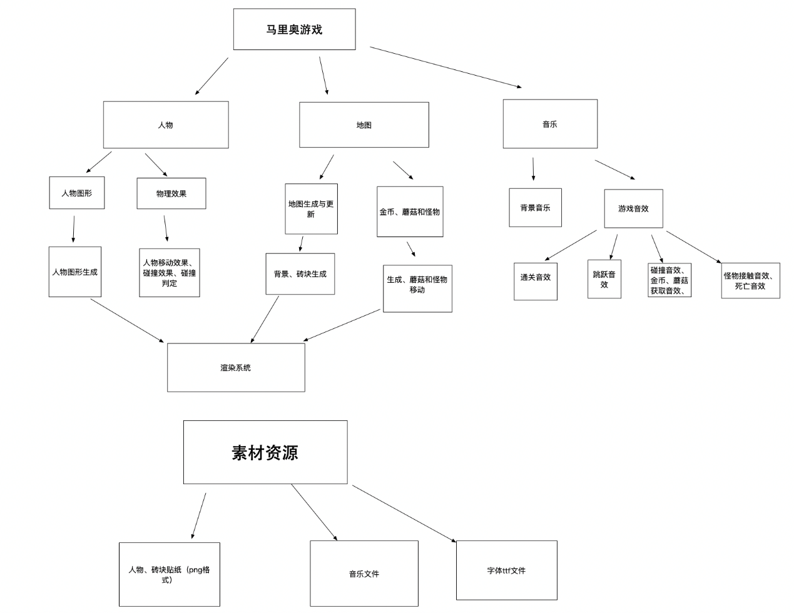

根据上面的功能，游戏分为三个界面：

1.游戏开始界面

2.关卡加载界面

3.游戏界面

## 4.2类的设计和实现

### 4.2.1 类

本次开发调用了SDL库中的一些核心类和函数、结构体，通过继承，重载完成相关具体类的构造。

SDL库的调用：

(1)Entity类

实体(Entity)类，用于表示游戏中的实体或对象。这个类的设计可以方便地管理实体的组件，并且具有很好的可扩展性。

（2）System类

System类用于处理游戏世界中的实体(Entity)。它定义了一些虚拟方法，包括AddedToWorld()、tick()、handleEvent()和RemovedFromWorld()方法。这些方法可以被子类实现来处理实体和执行游戏逻辑。System类的设计可以方便地扩展游戏系统，并将游戏逻辑划分为不同的模块。

在System类中，声明了五个公共的虚函数：

public:  
 virtual void AddedToWorld(World* world) {}  
  
 virtual void tick(World* world) = 0;  
  
 virtual void handleEvent(SDL_Event& event) {}  
  
 virtual void RemovedFromWorld(World* world) {}  
  
 virtual ~System() = default;

这些函数可以被子类实现来处理实体和执行游戏逻辑。具体来说，AddedToWorld()在系统被添加到游戏世界(World)时调用，tick()在每个游戏循环中调用，handleEvent()在处理事件时调用，RemovedFromWorld()在系统从游戏世界中移除时调用。这些方法提供了系统和游戏逻辑之间的接口，可以方便地扩展和定制游戏系统。同时，System类是一个抽象类，不能直接实例化，只能通过继承和实现其虚拟方法来创建具体的系统类。因此后面所有的具体类中都会调用这五个虚函数。

（3）World类

World类用于管理游戏中的实体(Entity)和系统(System)。它具有创建和销毁实体的方法，注册和注销系统的方法，查找具有特定组件的实体的方法，以及调用所有系统的tick()和handleEvent()方法的方法。该类的设计可以方便地管理游戏中的实体和系统，并为游戏提供一个可扩展的框架。

（4）SDL_event struct

SDL库中的一个结构体，用于表示事件。SDL_Event包含了一些公共字段，如类型(type)、时间戳(timestamp)、窗口ID(windowID)等，以及一些特定于事件类型的字段。SDL_Event用于处理用户输入、窗口事件、定时器事件等，可以方便地实现游戏逻辑。

具体类：

（1）AnimationSystem类

这个类继承自ECS库中的System类，用于处理动画相关的逻辑。

（2）CallbackSystem类

这个类继承自ECS库中的System类，用于处理回调相关的逻辑。定义了一个可以执行回调函数的系统，它会在每一帧更新时遍历所有具有CallbackComponent的实体，并检查它们的回调计时器。如果计时器减少到0，则执行回调函数。如果计时器小于等于0，则移除该实体的CallbackComponent组件。

（3）Collision类

Collision类定义了两个函数AABBCollision。

AABBCollision函数的作用是检测两个矩形是否发生了碰撞。

（4）Component类

Component类是一个ECS框架。它定义了一系列的组件（Component）和相关的数据结构。每个组件都是一个结构体，用来描述游戏中的一个实体（Entity）的属性和行为。

（5）Constant类

定义了一些常量和默认值，用于游戏中的各种计算和设置。包括FPS、游戏的时间间隔、游戏的分辨率、地图大小、砖块大小、背景颜色、物理常量以及人物的移动速度，加速度、反弹高度、跳跃高度等等。

（6）EnemySystem类

是一个System的继承类，主要包括以下功能：

1.对于敌人的行为进行控制，如踩踏敌人、翻转敌人、敌人碰撞等。

2.对于敌人的状态进行控制，如敌人被消灭、敌人变为乌龟壳、敌人状态清除等。

3.对于敌人的属性进行控制，如敌人类型、敌人速度等。

（7）game类

这是游戏主类，主要包括以下功能：

初始化游戏窗口和场景；

处理事件，如键盘、鼠标输入等；

更新游戏状态，如场景、角色等；

清理游戏资源，如图像、音效等；

判断游戏是否运行。

（8）MapSystem类

同样是一个System的继承类，实现了一个地图系统，包括读取地图信息、存储地图信息、渲染地图等功能。

（9）PhysicSystem类

继承System类，用于处理游戏中物体之间的碰撞、运动、重力等物理效果。其中定义了checkCollisionY和checkCollisionX函数用于检测物体在Y轴和X轴的碰撞情况，并返回碰撞的方向。tick函数用于更新游戏中所有物体的位置和速度，并检测物体之间以及物体和地图之间的碰撞情况，最终更新物体的速度和位置。

（10）PlayerSystem类

继承自系统类，用于处理游戏中玩家的行为和动画。定义了tick、handleEvent和RemovedFromWorld等函数。其他函数包括onGameOver、setAnimation、eatMushroom等，用于处理玩家死亡、切换动画状态和吃蘑菇等操作。

（11）RenderSystem类

RenderSystem类继承了System类。它的作用是将游戏中的实体渲染到屏幕上。它使用SDL库来实现渲染，包括图像和文字的渲染。

（12）ScoreSystem类

计分系统类会在游戏界面上显示玩家的得分、金币数、时间等信息。

（13）Soundmanager类

声音管理器类负责加载、播放游戏中需要用到的声音和音乐。

（14）SoundSystem类

声音系统类负责在游戏中播放声音和音乐。

（15）TextureManager类

TextureManager类用于管理游戏中的纹理资源。该类包含一个枚举类型 TextureId，用于标识不同的纹理资源。类中的 renderTexture 函数用于在屏幕上渲染指定的纹理资源。类还包含一个指向 SDL_Renderer 的指针和一个 unordered_map，用于存储不同纹理资源的 SDL_Rect 指针。析构函数用于释放纹理资源。

（16）TextureSystem类

TextureSystem类用于处理游戏中地图贴纸，包括创建金币和蘑菇等道具，处理砖块的碰撞和破坏，以及一些其他的游戏逻辑。其中包括许多不同的组件，如纹理组件、动画组件、碰撞组件等等。

（17）winpointSystem类

用于实现了游戏中的胜利动画系统。tick函数用于处理胜利动画的逻辑，整个类的实现主要是通过不同的状态（NO_ANIMATION，TAKING_FLAG_DOWN，WALKING_TO_CASTLE）来判断当前所处于哪个阶段，然后执行对应的逻辑。

### 4.2.2 具体的关键实现

### （1）游戏的开始与退出：

（Game.cpp）

Init函数初始化游戏窗口和场景，update函数处理场景的更新和切换，handleEvents函数处理游戏事件，clean函数清理游戏资源。

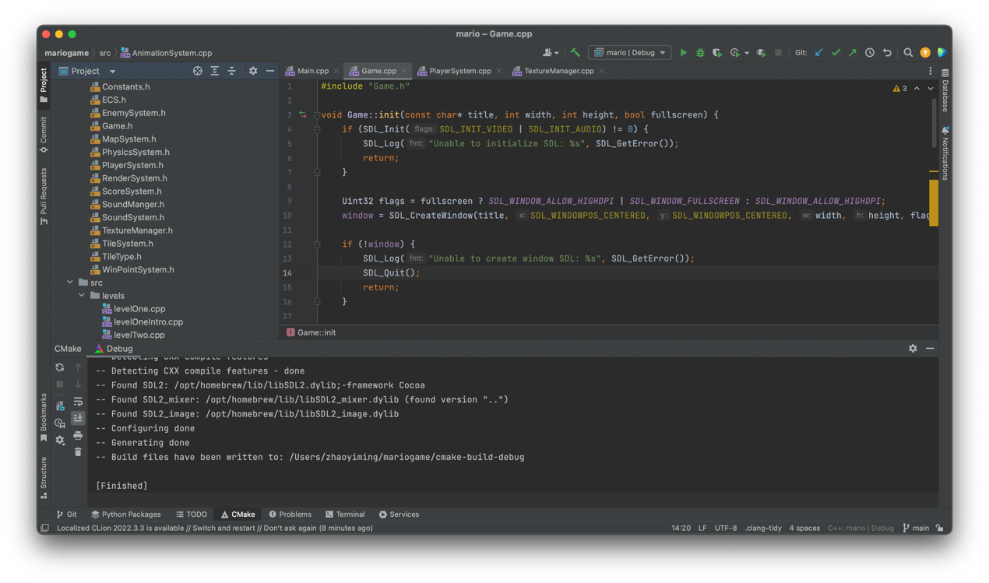

主函数文件（main.cpp）

主函数中调用了Game.h的头文件，通过 Game* game = new Game();创建对象game，然后调用init函数进行游戏初始化，同时还用了一个running函数和handle event函数来判断游戏是否正在进行，如果退出游戏，会调用SDL_Quit（）函数退出游戏。

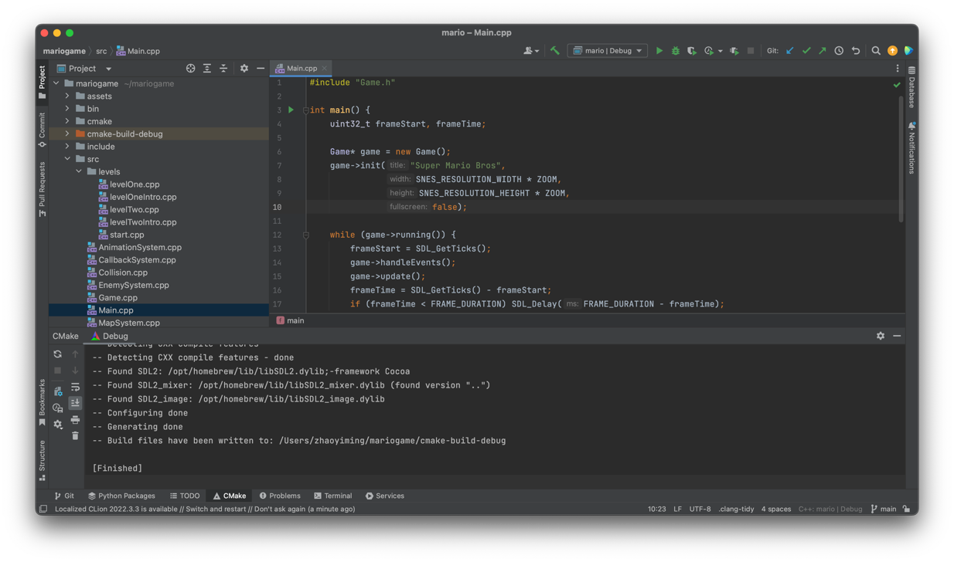

### （2）人物图形、怪物、背景等素材资源的实现：

（textureManager.cpp）

通过调用SDL库中的texture类的insert_or_assign方法把贴纸中的每一个图案（比如人物跳跃的图案，砖块的图案，怪物的图案）用SDL_Rect（）方法创建一个矩形，显示在界面中。

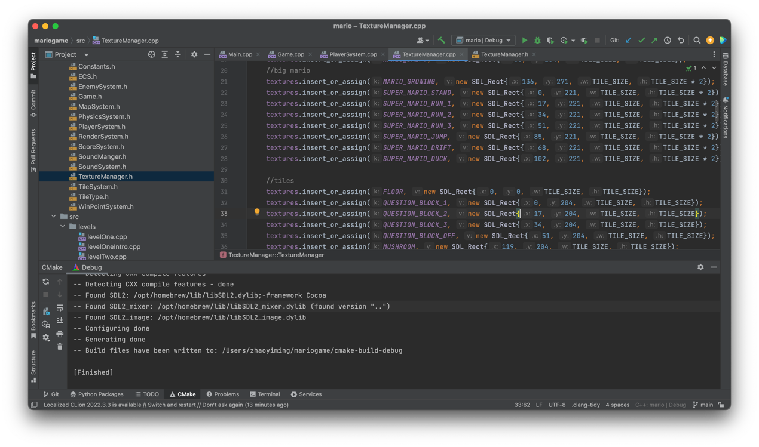

### （3）游戏开始界面：

（Start.cpp）

start函数注册各个系统，包括声音、渲染、地图、回调、敌人、动画、瓦片和物理等系统，并创建开始游戏的文本实体。update函数更新场景并监听按键事件，isFinished函数判断游戏是否结束。

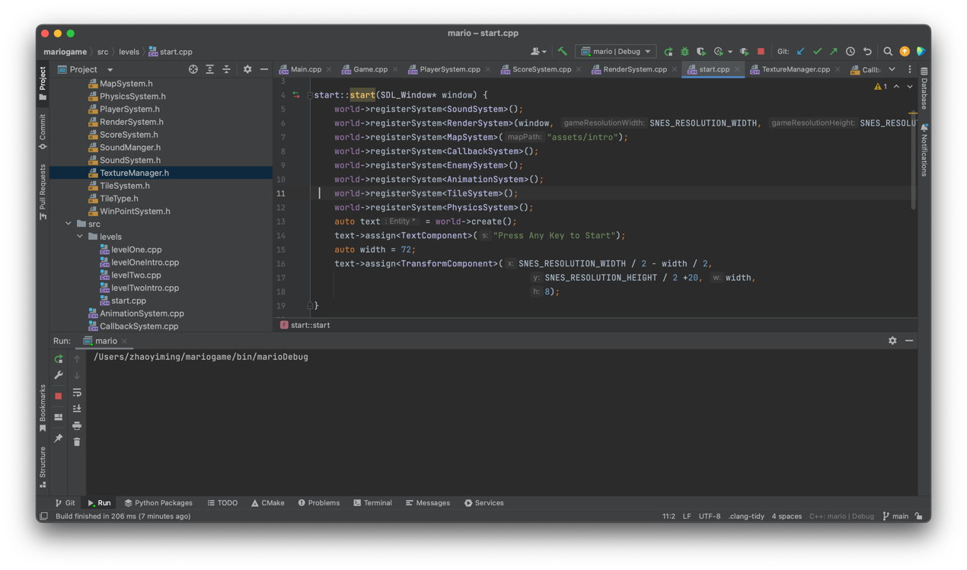

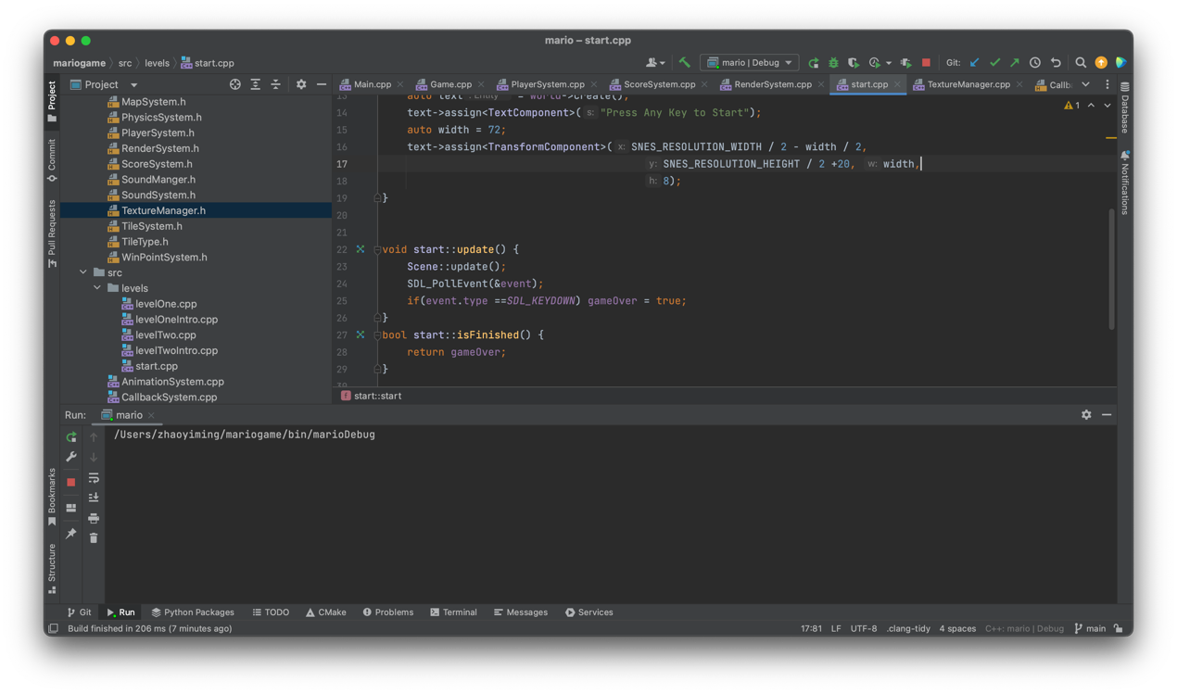

实际显示：

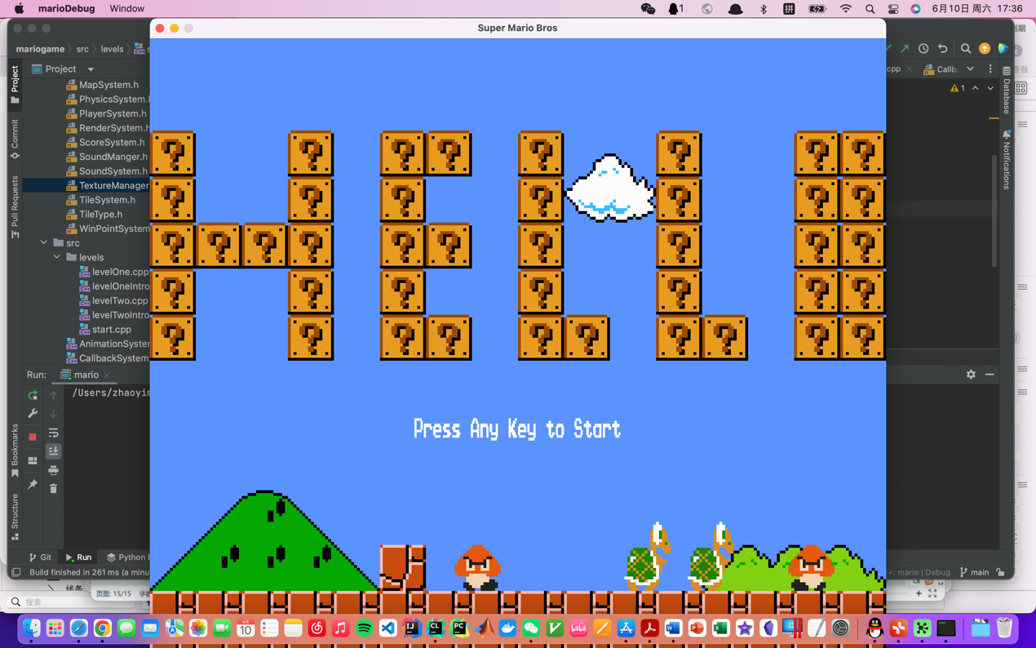

### （4）关卡加载界面：

以levelOne.cpp文件为例

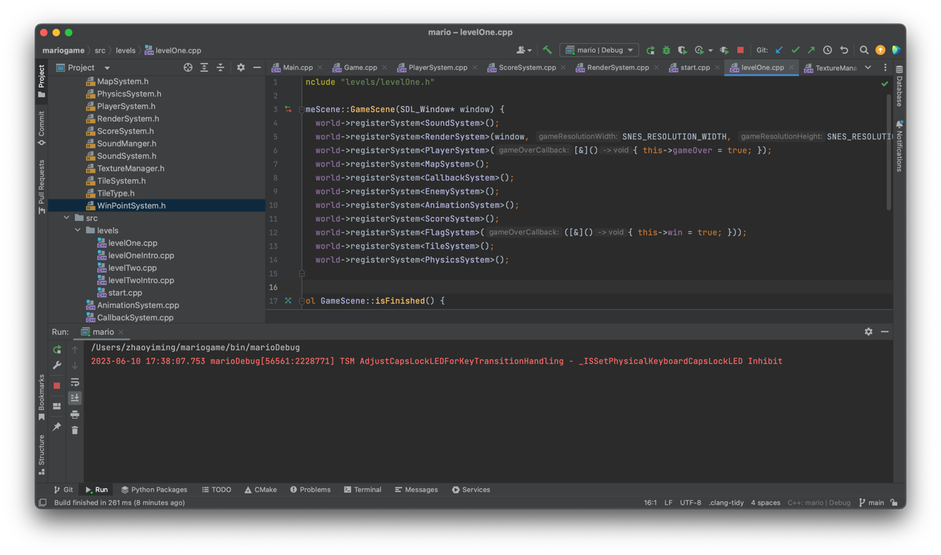

定义了一个名为GameScene的类的构造函数和两个成员函数。

构造函数接收一个SDL_Window对象，并通过在游戏世界中注册各种系统来初始化它。这些系统包括SoundSystem、RenderSystem、PlayerSystem、MapSystem、CallbackSystem、EnemySystem、AnimationSystem、ScoreSystem、FlagSystem、TileSystem和PhysicsSystem。isFinished()函数返回gameOver标志，isWin()函数返回win标志。

具体的显示：

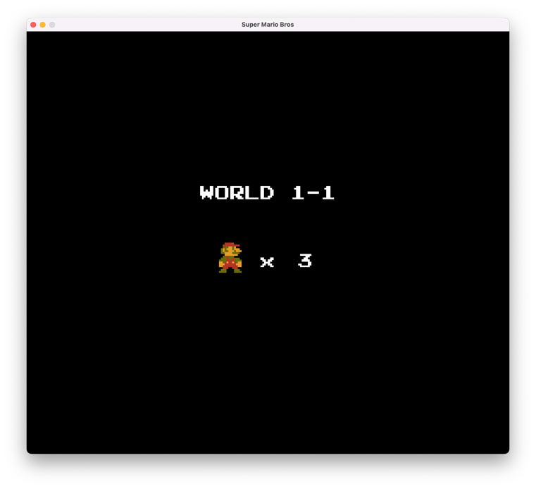

### （5）游戏画面中人物的运动显示：

Playersystem.cpp

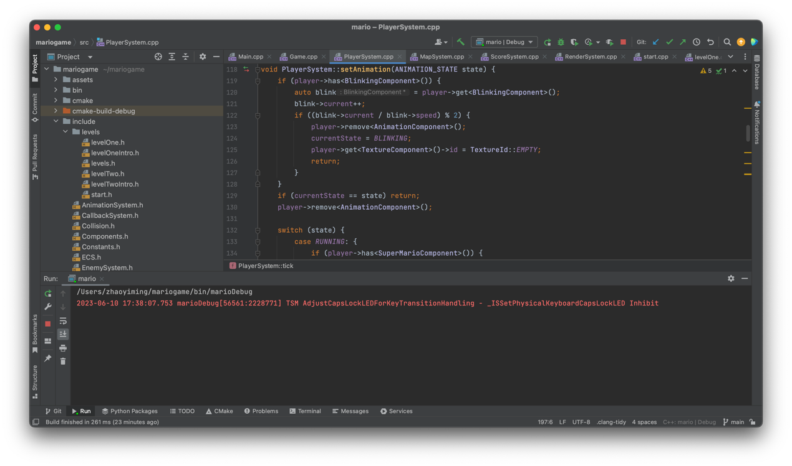

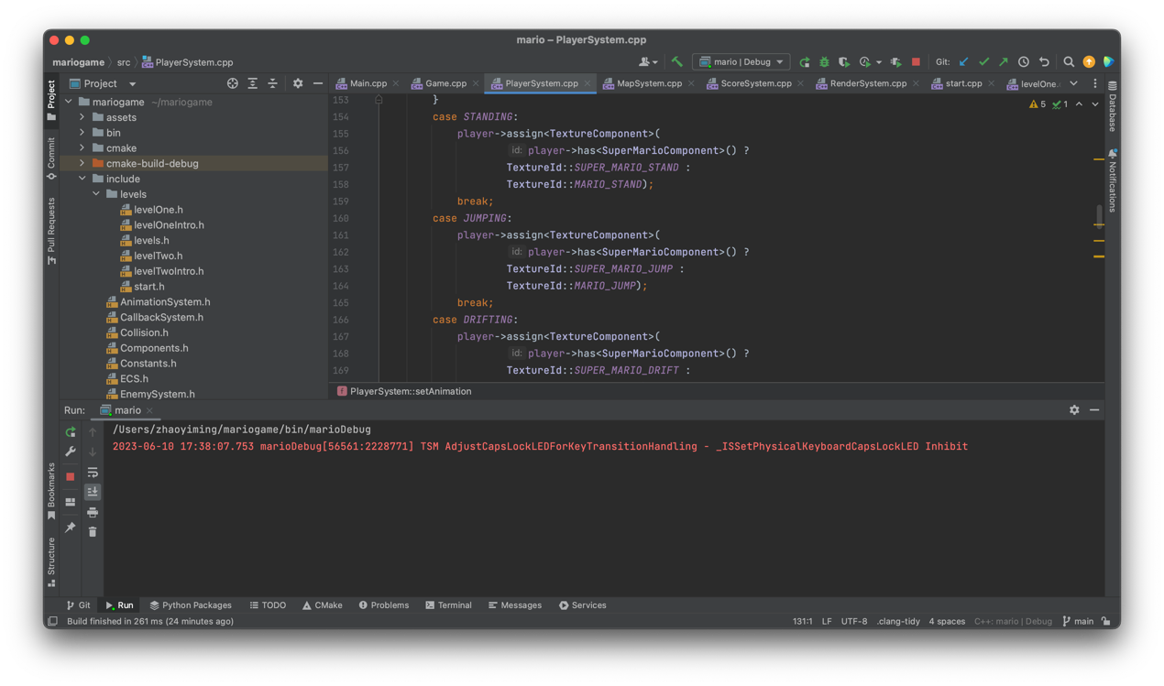

人物的运动状态显示由setAnimation函数完成。该函数接受一个枚举类型ANIMATION_STATE作为参数，表示角色应该处于哪种动画状态。

具体，函数的实现如下：

首先，如果角色有BlinkingComponent组件，则通过计算来判断是否应该处于闪烁状态，如果是，则将角色的状态设置为BLINKING，并移除AnimationComponent组件，同时将角色的TextureComponent组件的id设置为TextureId::EMPTY，表示角色不应该有任何纹理。

如果当前状态和设置的状态相同，则不进行任何操作。

否则，根据设置的状态，为角色添加不同的组件。如果状态为RUNNING，则为角色添加一个AnimationComponent组件，其中包含一系列的TextureId，用于实现奔跑动画效果。如果角色拥有SuperMarioComponent组件，则使用TextureId::SUPER_MARIO_RUN_*系列纹理，否则使用TextureId::MARIO_RUN_*系列纹理。动画的速度设置为RUNNING_ANIMATION_SPEED。

如果状态为STANDING，则将角色的TextureComponent组件的id设置为TextureId::SUPER_MARIO_STAND或TextureId::MARIO_STAND，表示角色处于站立状态。

状态为JUMPING，DRIFTING，DUCKING同理。

最后，根据角色是否拥有SuperMarioComponent组件，调整角色的TextureComponent组件的宽度、高度和偏移量，以适应不同的角色纹理。

显示效果：

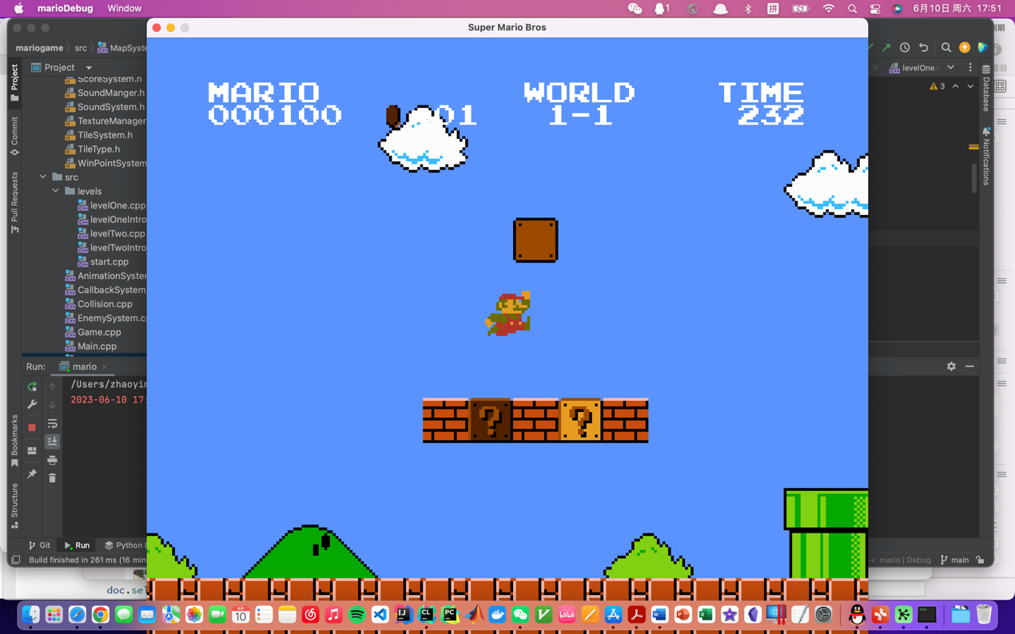

### （6）碰撞检测实现：

Collision.cpp

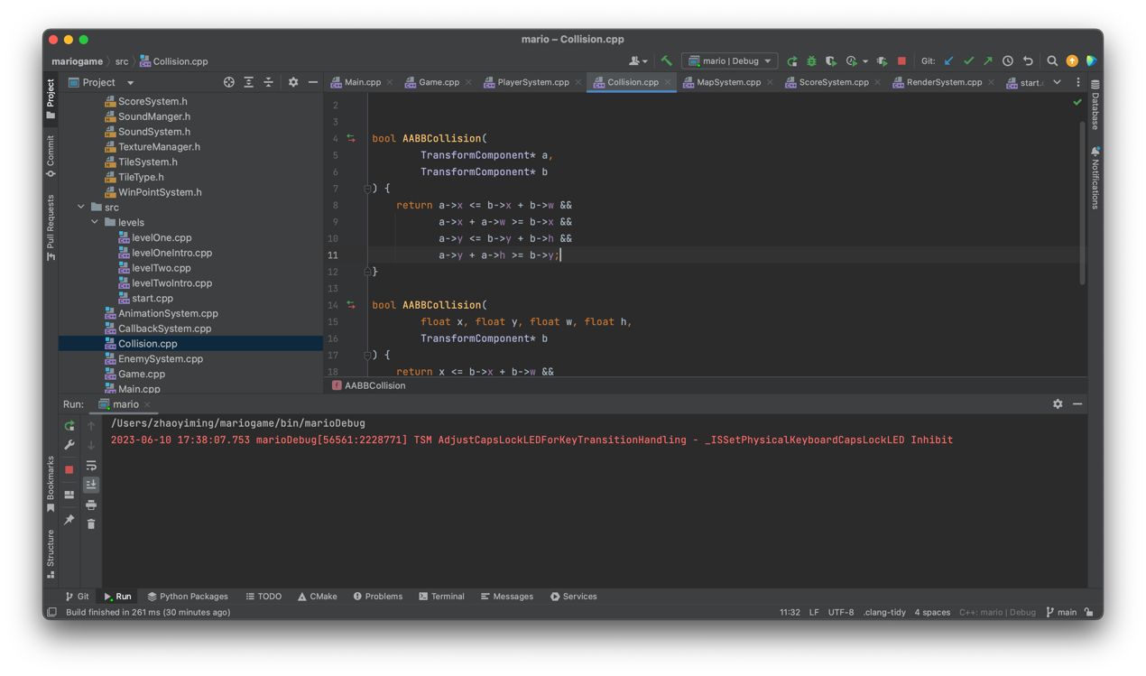

用AABB碰撞检测实现。

第一个函数AABBCollision接受两个TransformComponent类型的指针参数a和b，分别表示两个矩形的变换组件。该函数返回一个bool类型的值，表示两个矩形是否发生了碰撞。具体实现中，函数首先判断两个矩形在x轴方向上是否相交，即a的左边界是否小于等于b的右边界，且a的右边界是否大于等于b的左边界；然后判断两个矩形在y轴方向上是否相交，即a的上边界是否小于等于b的下边界，且a的下边界是否大于等于b的上边界。只有在两个方向上都相交时，才会返回true，表示发生了碰撞。

第二个函数AABBCollision接受四个float类型的参数x、y、w、h，分别表示一个矩形的左上角坐标和宽度、高度，以及一个TransformComponent类型的指针参数b，表示另一个矩形的变换组件。该函数返回一个bool类型的值，表示两个矩形是否发生了碰撞。具体实现思路和第一个相同

实际的显示效果：

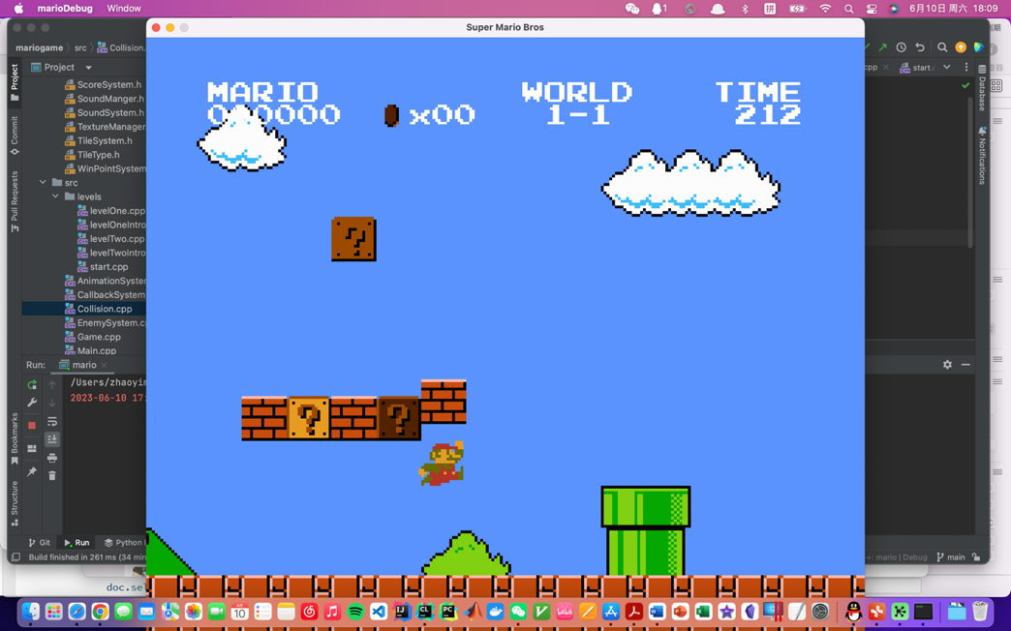

### （6）金币的显示：

Scoresystem.cpp

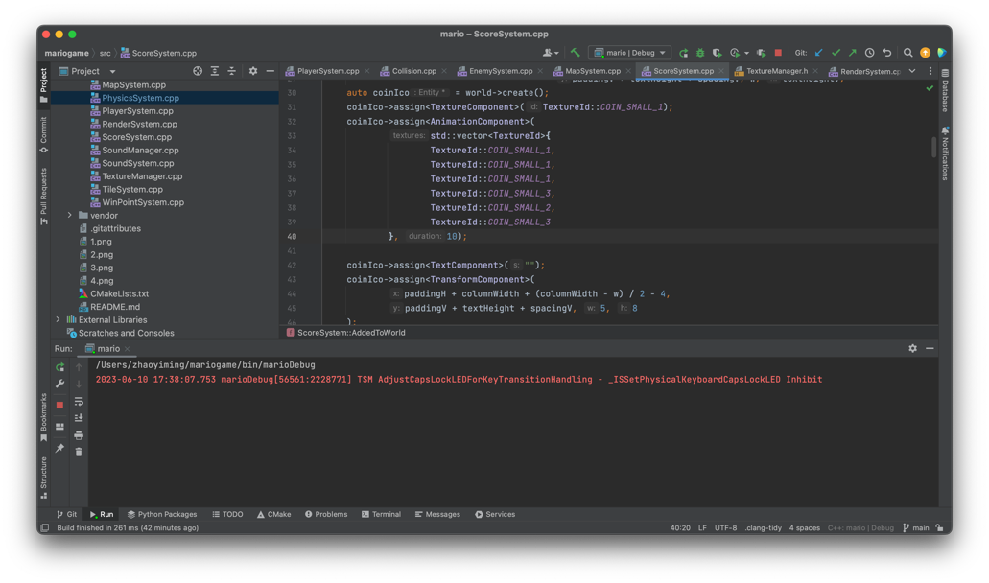

在 AddedToWorld 函数中，创建了一个实体coinIco，并为其分配了 TextureComponent 和 AnimationComponent 组件，用于显示金币的动画效果。同时，为了使金币的位置与显示的文本对齐，还创建了一个空的文本组件 TextComponent。

在 tick 函数中，检查是否有新的金币需要更新。如果有，则更新金币文本组件的显示。具体地，根据当前金币数量生成一个字符串，并将其赋值给金币文本组件。

显示效果：

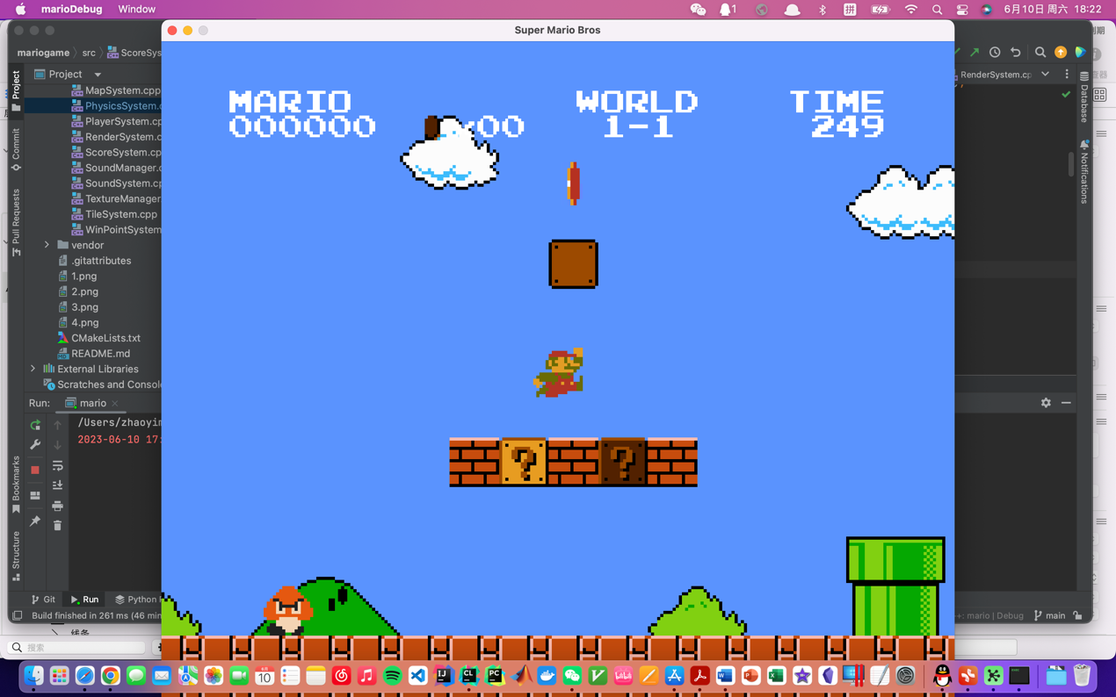

### （7）防止返回：

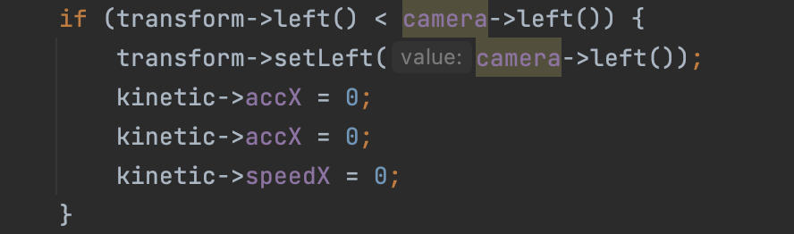

这段代码的作用是防止玩家走出屏幕左侧。具体来说，如果玩家的左侧位置小于摄像机（camera）的左侧位置，那么就将玩家的左侧位置设置为摄像机的左侧位置，并将玩家的加速度和速度设置为0，防止玩家继续向左移动。这样可以确保玩家不会走出屏幕左侧，保证游戏的正常进行。

### （8）吃蘑菇：

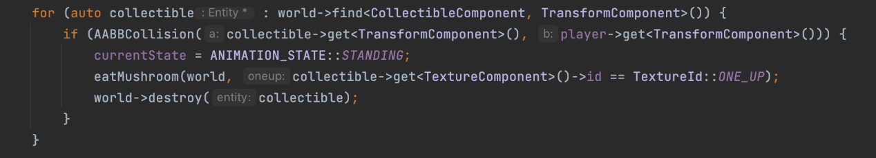

这段代码的作用是检测玩家是否碰到了蘑菇，并执行相应的操作。具体来说，这个函数会在游戏世界（world）中查找所有带有CollectibleComponent和TransformComponent组件的实体，如果玩家和某个可收集物品发生了碰撞，则会执行以下操作：将当前玩家的动画状态（currentState）设置为STANDING，即停止当前的动画。调用eatMushroom函数，根据收集物品的类型（ONE_UP或其他）来执行相应的操作，例如增加分数或让玩家变成超级马里奥等。

显示效果：

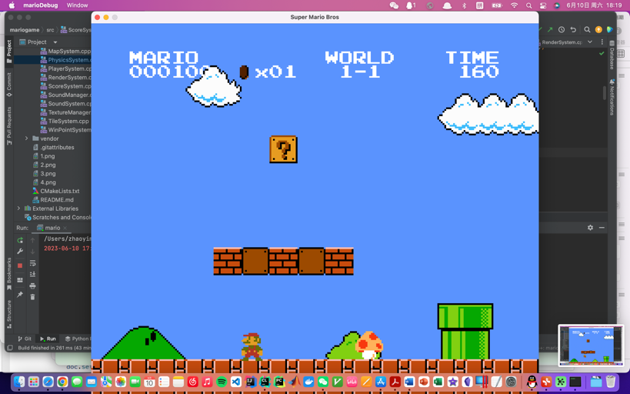

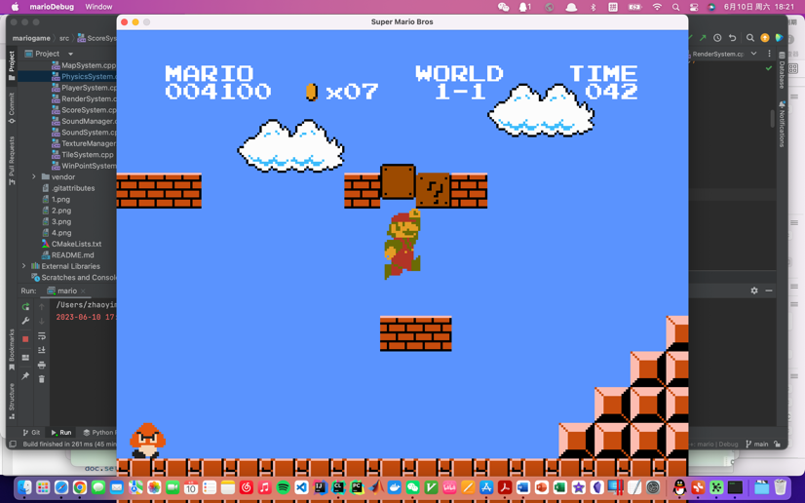

### （9）踩怪物：

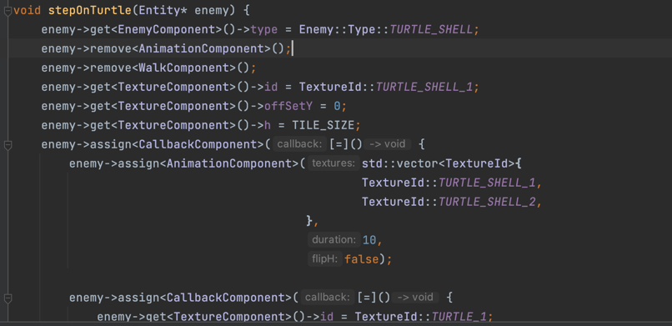

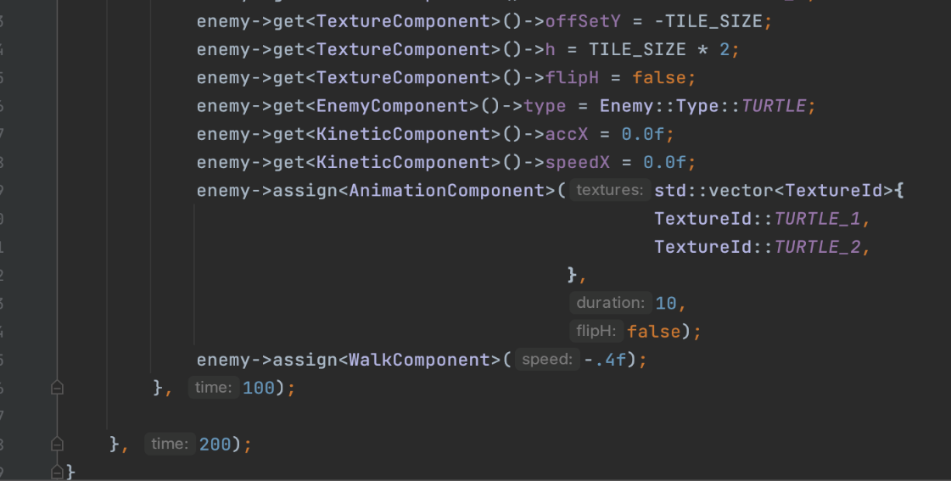

这段代码的作用是当玩家跳在敌人（turtle）的头上时，将敌人变成龟壳。具体来说，这个函数会执行以下操作：

将敌人的类型（type）设置为TURTLE_SHELL，即变成龟壳。

移除敌人的动画组件（AnimationComponent）和行走组件（WalkComponent）。

将敌人的纹理（TextureComponent）设置为龟壳的纹理（TextureId::TURTLE_SHELL_1）。

给敌人添加一个回调组件（CallbackComponent），在一定时间后回调函数会被调用。回调函数中，将敌人的纹理设置为龟壳的另一种纹理（TextureId::TURTLE_SHELL_2），并添加另一个回调组件，等待一定时间后回调函数会被调用。第二个回调函数中，将敌人的纹理设置为原来的纹理（TextureId::TURTLE_1），并添加动画组件和行走组件，使敌人重新变成原来的样子。最后，将敌人的速度和加速度设置为0，并将其方向向左（即负方向），使其向左移动。

显示效果：

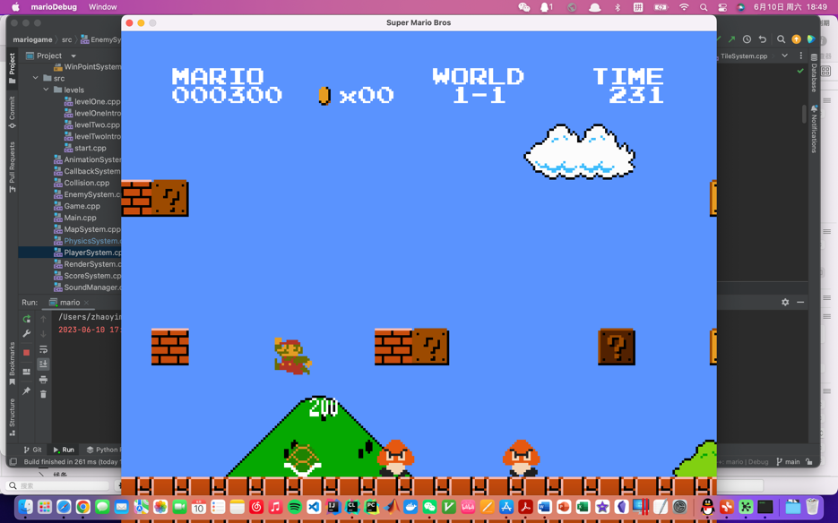

### （10）到达终点的动画：

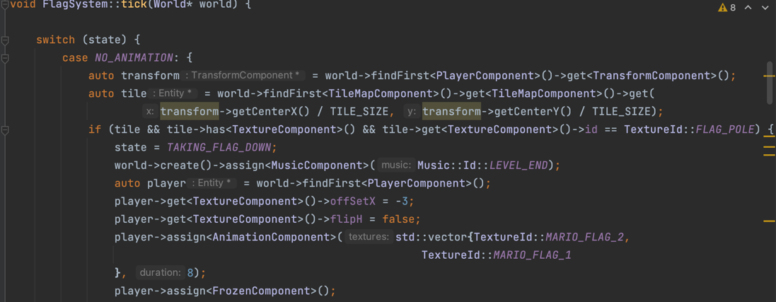

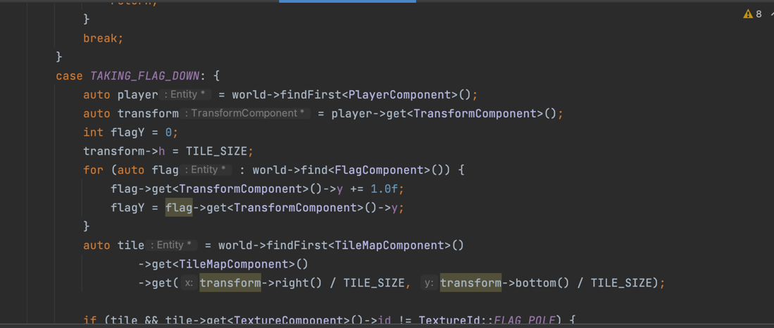

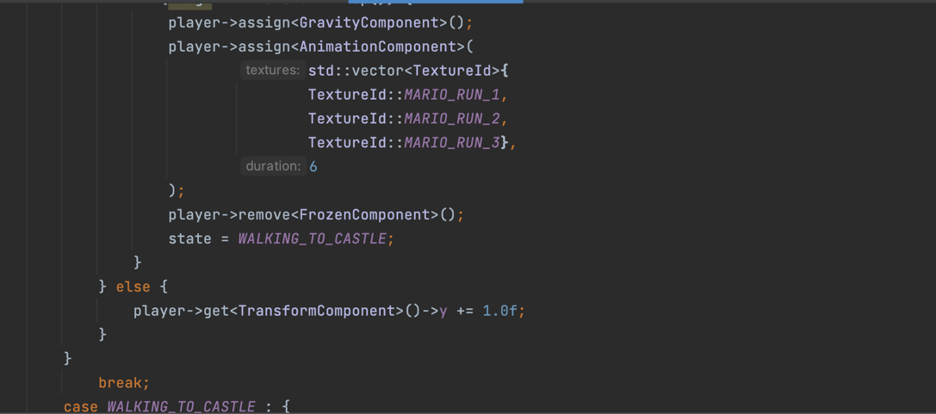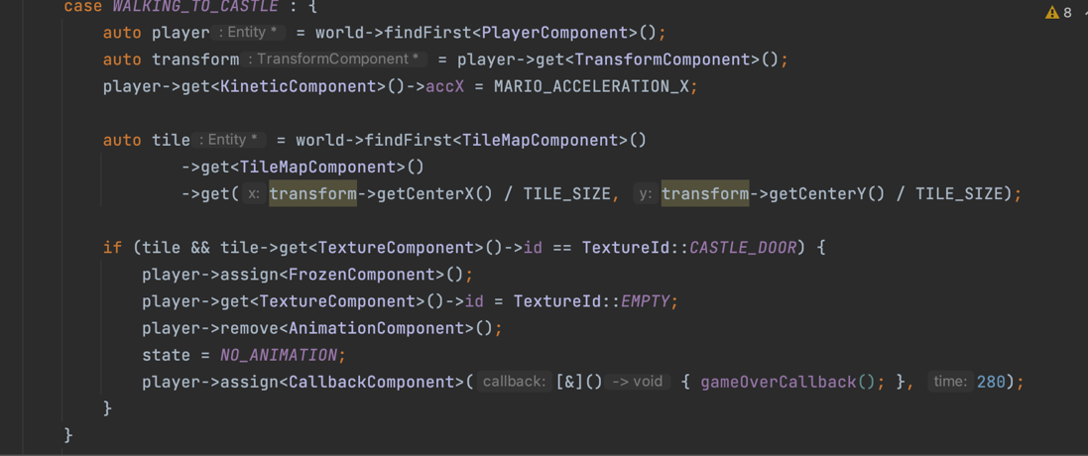

这段代码是 WinPointSystem.cpp的核心逻辑，实现了游戏中玩家取得旗子并走向城堡的动画效果。

首先根据当前的动画状态 state，进入不同的逻辑分支：

当 state 为 NO_ANIMATION 时，检测玩家是否到达旗杆位置，如果是，则首先开始播放胜利音乐，然后将玩家的偏移量和水平翻转属性调整，以便与旗子一起下降。接着为玩家添加下降动画组件和冻结组件，以暂停玩家的运动，并将状态设置为 TAKING_FLAG_DOWN。

当 state 为 TAKING_FLAG_DOWN 时，会将所有旗子向下移动一格。具体来说，遍历世界中所有的旗子，将其纵坐标加一。同时记录最后一个旗子的纵坐标 flagY。接着检测玩家是否与旗杆分离，如果是，则恢复玩家的运动，播放奔跑动画，将状态设置为 WALKING_TO_CASTLE。

当 state 为 WALKING_TO_CASTLE 时，检测玩家是否到达城堡门口，如果是，则停止玩家的运动，将玩家的纹理设置为空，移除玩家的动画组件，将状态设置为 NO_ANIMATION，并将游戏结束回调函数加入到回调组件中，280 帧后执行。具体来说，首先为玩家添加水平加速度组件，以便让玩家向右移动。然后检测玩家是否到达城堡门口，如果是，则为玩家添加冻结组件，将玩家的纹理设置为空，移除玩家的动画组件，将状态设置为 NO_ANIMATION，并将游戏结束回调函数加入到回调组件中。

显示效果：



## 五、开发心得

### 5.1 收获体会

（1）学会了简单的C++语言编程实现，能用面向对象编程的特点来实现简单的小游戏开发；

（2）学会了相关图形库的配置调用，本次开发调用了SDL2图形库，因此了解了一些cmake的配置知识；

（3）了解了一些游戏开发方面常用的类和函数，如AABB碰撞，Entity类；

（4）学会了如何调试程序，学习了画UML图，结构流程设计图.

分数：